

MAGISTRÁT MĚSTA LIBEREC

ODBOR ÚZEMNÍHO PLÁNOVÁNÍ

ZADÁNÍ TECHNICKO-URBANISTICKÉ STUDIE

**TRAMVAJOVÁ TRAŤ RYBNÍČEK - ROCHLICE**

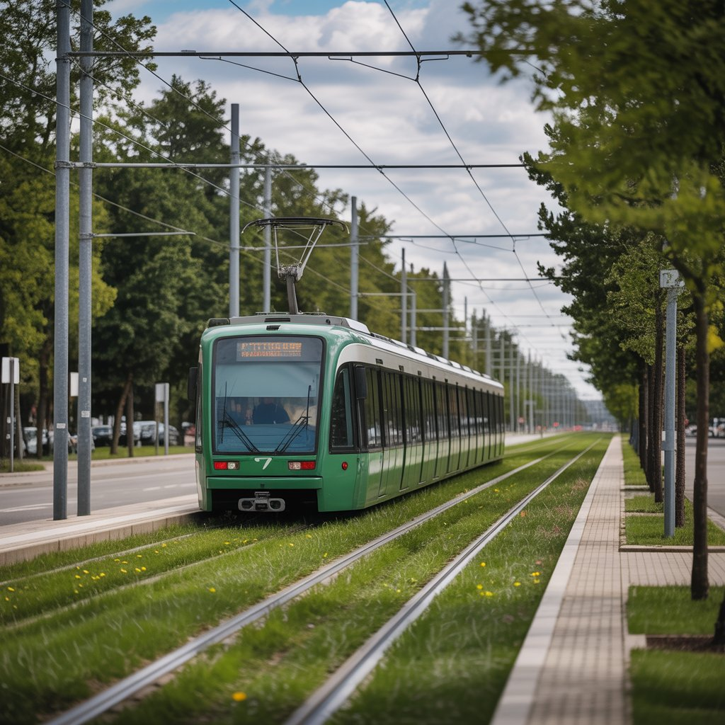

Obsah

1 Cíl studie 3

2 Geodetické zaměření polohopisu a výškopisu pro tramvajovou trať 4

3 Analýza řešeného území 6

Širší souvislosti a hodnoty řešeného území 6

Dopravní řešení a mobilita 6

Veřejná prostranství a modro-zelená infrastruktura 6

Limity a rizika 6

4 Požadavky na návrh tramvajové trati 7

Technické požadavky 7

Environmentální a urbanistické aspekty 7

5 Požadavky na obsah studie 8

Textová část 8

Grafická část 8

6 Požadavky na rozsah zpracování studie a další technické požadavky 8

Rozsah zpracování 8

Technické požadavky na zpracování studie 8

Požadavky na kvalitu dat 8

**Příloha zadávací dokumentace**

**“Technicko-urbanistická studie tramvajové trati Rybníček - Rochlice“**

Vedoucí odboru územního plánování: Ing. Petr Kolomazník

Zadání zpracovali: Ing. Zuzana Kučerová

Ing. Vladislav Rozsypal

LIBEREC, ČERVEN 2025

# Cíl studie

Cílem technicko – urbanistické studie je na základě ověřovací studie tramvajové trati Rybníček – Rochlice z roku 2024 a vlastní analýzy území navrhnout technické řešení trasy v souladu s platnými normami, dalšími předpisy a zásadami dopravního inženýrství.

Délka nové trati činní 2,7 km.

Přičemž důraz bude kladen na průchod trati územím a navržená tramvajová trať bude citlivě začleněna do městského prostředí a veřejného prostoru. Řešení bude respektovat okolní urbanistickou strukturu. Součástí řešení bude rovněž návrh veřejných prostranství, pěších a cyklistických tras a celkové prostorové uspořádání území s cílem zvýšení kvality veřejného prostoru v lokalitě.

Studie bude v souladu se změnou Z28 územního plánu Liberec, kterou úřad územního plánování připravuje na základě ověřovací studie.

Tramvajová trať bude zpracována na podkladech, které budou vycházet ze zaměření skutečného stavu – polohopis a výškopis a bude zasazena do 3D digitálního modelu terénu.

Ve studii bude jasně konkretizován průchod trati územím a nezbytné zásahy v území. Výsledná studie musí být dostatečným podkladem pro následné zjišťovací řízení.

# Geodetické zaměření polohopisu a výškopisu pro tramvajovou trať

* Zaměření skutečného stavu – polohopis a výškopis jako podklad pro technicko-urbanistickou studii tramvajové trati Rybníček – Rochlice
* Pro zaměření bude v souřadnicovém systému S-JTSK a výškovém systému Bpv

Geodetické zaměření bude vycházet ze stávajícího stavu, struktury a pravidel pro zaměření polohopisu a výškopisu digitální technické mapy Libereckého kraje (https://dmvs.cuzk.gov.cz/portal/vydej-dat).

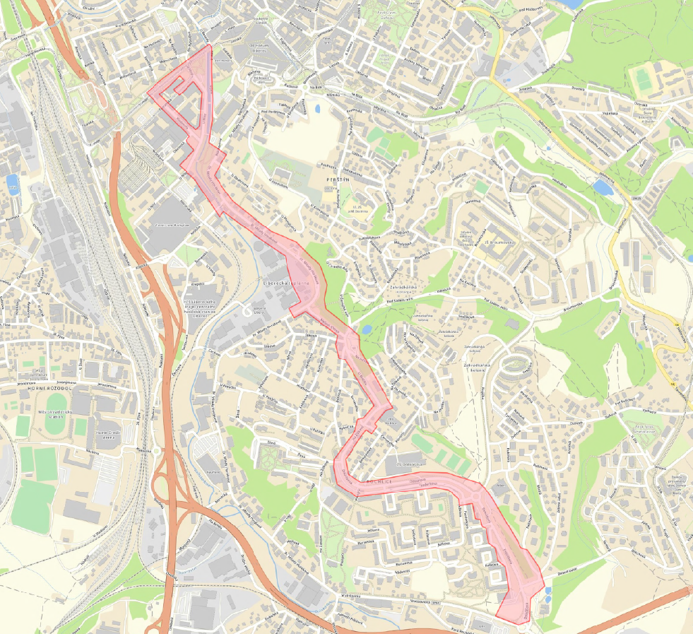

Řešené území pro geodetického zaměření je ke stažení na:

<https://cloud.liberec.cz/index.php/s/eyhOOFekpCML4II>

Prvky nad rámec obsahu digitální technické mapy Libereckého kraje (např. mobiliář, solitérní zeleň…) budou zaměřeny dle dokumentu „Stanovení podmínek zpracování a předávání geodetické části dokumentace skutečného provedení stavby podle § 20 odst. 3 písmeno c) zákona č. 200/1994 Sb., o zeměměřičství a o změně a doplnění některých zákonů souvisejících s jeho zavedením, ve znění pozdějších předpisů, při plnění povinnosti stanovené podle § 20 odst. 3 písmeno b) zákona č. 200/1994 Sb., o zeměměřičství a o změně a doplnění některých zákonů souvisejících s jeho zavedením, ve znění pozdějších předpisů pro digitální technickou mapu města Liberce“ (dále jen „stanovení podmínek zpracování DTMM“)

(<https://www.liberec.cz/files/dokumenty/gis/05_stanoveni_podminek_zpracovani_dtmm_liberec_provozni-dokumentace_dtmm_liberec.pdf>).

Následně bude nový stav navrácen v plném rozsahu, přes portál, do digitální technické mapy Libereckého kraje, což zhotovitel potvrdí získaným protokolem o předání validních dat do portálu digitální technické mapy Libereckého kraje.

Prvky nad rámec obsahu digitální technické mapy Libereckého kraje budou předány objednateli ve formátu, struktuře a obsahu dle dokumentu „stanovení podmínek zpracování DTMM“. Měření bude připojeno na státní bodové pole polohové a výškové garantující požadovanou přesnost vyhotovení. Tato síť bude nově doplněna o nové body vhodné pro budoucí realizaci zakázky (vhodně volené chráněné body s dostatečnou stabilizací včetně vyhotovení přehledného místopisu nových bodů). Celé zaměření bude splňovat kritéria pro měřítko mapování 1:250 a kritéria kódu charakteristiky kvality bodu číslo 3 (dle vyhlášky č. 393/2020 Sb. Vyhláška o digitální technické mapě kraje).

Přesnost měření bude ověřena a doložena „druhým“ nezávislým kontrolním zaměřením náhodně vybraných bodů v zájmovém území garantujícím neexistenci systematických chyb a dalších chyb dle požadavků na zaměření.

Požadované výstupy:

* technická zpráva s výstupem ve formátu *.doc (včetně doložené ověřené nezávislé kontrolované přesnosti měření)
* protokol o předání dat do portálu digitální technické mapy Libereckého kraje
* výkres v měřítku 1:250 ve formátu *.pdf
* 3D výkres ve formátu *.dgn
* seznam souřadnic a výšek ve formátu *.xls

Seznam bodů ZVS

|  |  |  |  |  |
| --- | --- | --- | --- | --- |
| **Číslo** | **Y** | **X** | **Z** | **Popis** |
| 6XYZ |  |  |  | odrazný štítek |

Zároveň bude v rámci zakázky vyhotoven dostatečně podrobný a přesný digitální model terénu. Jeho výsledné parametry a požadavky na něj budou vycházet z metodiky využití 3D dat pro rekonstrukce pozemních komunikací zpracovatele ČVUT fakulty dopravní

(<https://md.gov.cz/getattachment/Dokumenty/Veda-a-vyzkum/Certifikovane-metodiky/Silnicni-metodiky/Metodika-vyuziti-3D-dat-pro-rekonstrukce-pozemnich/Metodika-vyuziti-3D-dat-pro-rekonstrukce-pozemnich-komunikaci.pdf.aspx>).

Výsledný 3D digitální model bude předán ve formátu TIN (polyedrický model terénu TIN surface s respektováním povinných hran – hrany hladké, lomové a přímé) ve formátu 3D DGN, TIN pro software ArcGIS a dále ve formě klasifikovaného mračna bodů *.las.

# Analýza řešeného území

Zpracovatel provede komplexní analýzu území v následujícím rozsahu:

## Širší souvislosti a hodnoty řešeného území

* analýza širších urbanistických a dopravních vazeb v oblasti plánované trasy
* identifikace hodnot území s důrazem na jedinečné znaky lokality, historické vrstvy a identitu prostředí - krajinné, urbanistické a architektonické hodnoty (kompozice, uliční síť, vazby na okolí)

## Dopravní řešení a mobilita

* struktura dopravní obslužnosti a návaznost na dopravní systém města
* pěší a cyklistická prostupnost, bezbariérovost
* dostupnost zastávek
* zklidnění dopravy, bezpečnost provozu s důrazem na nejzranitelnější účastníky

## Veřejná prostranství a modro-zelená infrastruktura

* stávající veřejná prostranství (místa setkávání) a jejich využití, návaznost na zeleň
* stávající hodnotné prvky modro-zelené infrastruktury, vzrostlá zeleň

## Limity a rizika

* Identifikace významných překážek a bariér v trase (stromy, inženýrské sítě, stavební objekty, dopravní uzly)
* právní a technické limity využití území (ochranná pásma, hluk, zejména záplavové území Q100 a aktivní záplavová zóna)
* majetkoprávní vztahy – vlastnická struktura pozemků

# Požadavky na návrh tramvajové trati

## Technické požadavky

1. studie bude vycházet z připravované změny Z28 územního plánu a dále principiálně a trasováním z ověřovací studie tramvajové trati zpracované v roce 2024 a nebude se výrazně odchylovat, studie je dostupná na:

<https://cloud.liberec.cz/index.php/s/yTdzXk3hwQb5zDW>

1. studie navrhne technické řešení trasy v souladu s platnými normami a dalšími předpisy s důrazem na bezpečnost a plynulost provozu
2. studie bude pracovat s možným variantním řešení vedení trati v Kladenské ulici s ohledem na budoucí hlukovou zátěž (probíhá příprava změny Z28 územního plánu Liberec, která v tomto místě rozšíří koridor vymezený v územním plánu pro umístění tramvajové trati)
3. součástí studie bude návrh řešení zastávek s ohledem na komfort cestujících a jejich bezpečnost – umístění zastávek, jejich přístupnost a návaznost na další dopravu
4. studie detailně vyřeší návrh přemostění Lužické Nisy
5. ve vazbě na tok Lužické Nisy bude trať **reflektovat limity aktivní záplavové zóny a záplavového území Q100**

## Environmentální a urbanistické aspekty

1. trať bude harmonicky zapojena do stávající městské struktury
2. studie bude zahrnovat kompletní řešení souvisejících veřejných prostranství s důrazem na prostupnost prostoru pro pěší a cyklisty
3. v místech, kde není nutné pojíždění nekolejových vozidel po tramvajovém pásu, bude navržen vegetační kryt
4. kromě ozelenění tramvajového svršku budou prověřena a navržena další vhodná opatření zlepšující místní klimatické podmínky a retenci vody
5. součástí studie bude řešení zeleně kolem trati (bez krajinářských úprav celé plochy dotčených parků)

# Požadavky na obsah studie

Geodetické zaměření bude tvořit samostatnou část zakázky a bude odevzdáno dle požadavků výše

## Textová část

1. Analytická část
2. Kompletní technické řešení tramvajové trati
3. Návrh veřejných prostranství a zeleně

## Grafická část

1. Situace širších vztahů M 1 : 5 000
2. Koordinační situace trasy M 1 : 500
3. Podélný profil trasy M 1 : 1000/100
4. Charakteristické příčné řezy jednotlivých úseků M 1 : 100
5. Vizualizace*

*vizualizace: řešení ulice U Nisy, park Dr. Milady Horákové, ulice Dr. Milady Horákové, Melantrichova, U Močálu, Na Žižkově, Dobiášova u základní školy, Dobiášova v Zeleném údolí

# Požadavky na rozsah zpracování studie a další technické požadavky

## Rozsah zpracování

Hrubopis ke konzultaci: 1 x v digitální podobě na digitálních nosičích nebo na cloudovém úložišti

Čistopisy: 1 x v digitální podobě na digitálních nosičích a 1 x v papírovém provedení

## Technické požadavky na zpracování studie

* Technické požadavky na geodetické zaměření a 3D digitální model jsou uvedeny samostatně v kapitole Geodetické zaměření polohopisu a výškopisu pro tramvajovou trať
* Textová část v digitální podobě bude ve formátu DOCX (eventuálně *.rtf) a PDF.
* Případná tabulková část bude předána ve formátu XLSX a ve formátu PDF.
* Výkresy budou předány v rastrové podobě ve formátu PDF s minimálním rozlišením 300 DPI a ve formátu nekomprimovaného TIFu s informací o umístění v souřadnicovém systému v textovém souboru - TFW. Rastrová podoba bude odpovídat obsahem a grafickou podobou předaným tiskovým výstupům. Rozlišení bude voleno tak, aby byla zajištěna plná čitelnost rastru v rozsahu a obsahu odpovídajícím původní vektorové kresbě.
* U souborů ve formátu PDF nebude zadán tiskový výstup.
* Výkresy pdf budou vrstveny do tematických vrstev s možností vypínání a zapínání jednotlivých vrstev a georeferencovány a rozlišení musí být nastaveno tak, aby byla zajištěna dostatečná čitelnost a přehlednost těchto výkresů v rozsahu a obsahu odpovídajícím původní vektorové kresbě
* Digitální podoba grafické části územní studie bude ve formátu CAD (výkresových souborů .dgn programu MicroStation V8 nebo .dwg ve verzi aplikace minimálně AutoCad 2000) nebo ve formátu ESRI (shapefile), případně v otevřeném formátu GML (standardizovaný dle konsorcia OGC).

## Požadavky na kvalitu dat

* Budou dodrženy požadavky na kvalitu dat.
* Dílo bude zpracováno v souladu s právními předpisy a metodikami platnými ke dni předání díla.
* Všechna vektorová data budou referencována v systému S-JTSK, v případě výškových údajů ve výškovém systému Balt po Vyrovnání.
* Všechna textová data (obsah atributů) budou kódovány dle znakové sady UNICODE.
* V případě předání dat ve formátu CAD budou data předávána s případnými připojenými grafickými i textovými atributy, které budou koncipovány tak, že složením těchto dat bude dosaženo obsahu a vzhledu jednotlivých výkresů grafické části studie v symbologii odpovídající symbologii grafických tiskových výstupů (je možné i řešení samostatnou databází ve formátu *.dbf a atributy u jednotlivých prvků výkresu *dgn, které budou jednoznačně odkazovat přes jedinečné ID na jedinečné položky databáze *.dbf - ID prvku v databázi i výkresu je jedinečné a nemůže se opakovat). Grafické atributy prvků budou vázány přímo na konkrétní prvek (bez použití funkce nastavení vlastností vrstvy). Název vrstvy ve výkresu bude obsahovat specifikaci roztřídění jednotlivých datových prvků dle struktury výstupů. Kresba bude bez topologických chyb a k jednotlivým výkresům (vrstvám) bude vyhotoven dokument s popisem struktury a uspořádání (připnuté vrstvy pro konkrétní výkresy, pořadí překreslování vrstev, apod.). Pro vlastní tvorbu je přípustné použití pouze tří typů grafických prvků a to bod, úsečka, polygon ( + buňka, text ... jednoznačně navázané na výše uvedené grafické prvky). Při použití funkce šrafování plochy bude do výkresu vložena plocha šrafování s jejím ohraničením vkládána jako "buňka" (grafická skupina) a zároveň bude ve "vrstvení" zahrnuta tato plocha reprezentovaná jako uzavřený polygon. Plochy, u nichž se má provádět načítání hodnot textů (centroidů) v nich obsažených nebo načítání výměr z grafiky, se nesmějí nikde překrývat a elementy tvořící jejich hranice se musí krýt v koncových bodech (nikde nesmějí být nedotahy či přesahy).

Spolu s odevzdávaným dílem bude předána zadavateli knihovna použitých buněk a typů čar. Texty musejí mít svůj vkládací bod definován vlevo dole (LevýDolní, Left Bottom), přičemž pokud definují atributy geometrických prvků, je nutné je umisťovat tímto bodem dovnitř plošných prvků, nebo na liniové či bodové prvky (exaktně, s použitím nájezdu, např. popisy ploch musí mít vkládací (vztažný) bod vždy uvnitř příslušné plochy. V případě liniových a bodových prvků se texty umísťují svým vztažným bodem na popisovaný prvek). Vztažné body ploch (např. identifikační čísla, značky funkcí apod.) musí být kompletní – v žádné ploše daného druhu nesmějí chybět nebo být naopak duplicitní.

Pokud mají být jako atributy ploch zpracovány texty (textové elementy) umístěné v těchto plochách, musí být vždy v rámci jedné plochy sloučeny do jednoho textového řetězce -centroidu. Jednotlivé významově odlišné části řetězce se oddělují dohodnutým znakem - např. lomítkem nebo středníkem - a musí zachovávat jednotné pořadí v rámci jednoho druhu objektů. Je předepsán zdrojový výkres (seedfile) *.dgn (GO=2147483.648, 2147483.648); MU= (m); SU=(mm); mm na m 1000; Pos Units na mm 1). Zobrazení souřadnic je ve III. kvadrantu Kartézského souřadnicového systému s tím, že souřadnice "y" systému S-JTSK odpovídá záporné souřadnici "x" ve výkresu a souřadnice "x" systému S-JTSK odpovídá záporné souřadnici "y" ve výkresu.

* V případě předání dat ve formátu ESRI budou všechna vektorová data předána ve formátu ESRI shapefile, případně po dohodě s pořizovatelem ve formátu ESRI file geodatabáze (včetně originálního formátu zpracovatele), včetně souboru se značkovým klíčem *.lyr a souborem nových mapových značek *. style. Rovněž budou předány mapové dokumenty jednotlivých výkresů ve formátu MXD ve verzi 10 nebo APRX s nastavenými relativními cestami k datům a odpovídající symbologií grafických tiskových výstupů.
* V případě předání dat ve formátu GML budou data předána včetně .xml souboru popisujícím předávanou strukturu výkresů.
* Vektorová data ve formátu ESRI budou upravena tak, aby je bylo možné plnohodnotně převádět i do jiných vektorových formátů (např. respektovat limity plošného rozsahu prvků formátů CAD).
* Zakázkou vytvořená digitální data budou popsána datovou strukturou a metadaty, která budou součástí atributů jednotlivých dat (dle popsané a zdokumentované struktury, možno v atributech odkazovat na přiložené jednoznačně přiřaditelné a identifikovatelné dokumenty).
* Hranice sousedících ploch musí být totožné (tj. musí se krýt po celé délce společného průběhu).
* Plochy stejného významu (např. plochy území), které mají rozčleňovat území, se nesmějí vzájemně žádnou částí překrývat.
* Prostorové a geometrické vyjádření ploch musí odpovídat jejich logickému členění. Grafické prvky tvořící logicky jeden celek budou ve výkresu reprezentovány jako celek (např. plochy, které tvoří jeden celek, nebudou členěny na několik menších, koridory budou vyjádřeny jedním polygonem v celém rozsahu polygonu atp.). Výjimku z pravidla umožňuje případ, kdy rozsah plochy vytvořené v prostředí ESRI neumožňuje plnohodnotné převádění do jiných vektorových formátů (viz výše).
* Objekty a jevy plošného charakteru musí být zpracovány jako uzavřené plochy - tj. bez mezer, nedotahů a přetahů, přitom není nutné, aby linie označující jednu plochu měly společné atributy.
* Liniové objekty znázorňované lomenou čarou musí být fyzicky rozděleny jen v bodech, které odpovídají změnám vlastností zobrazovaných objektů (např. v místě křížení různých "jevů"), navazování musí být řešeno bez nedotahů či přetahů.
* Liniová kresba musí, zejména v případě sítí technické infrastruktury, dodržovat správný směr (mj. z hlediska orientace značek).
* Vlastnosti, kterými se od sebe liší objekty stejného typu, musí být vyjádřeny alespoň jedním z atributů příslušného výskytu třídy prvků.
* V topologických formátech ESRI musí být vybudována příslušná topologie a provedeno vyhodnocení topologických chyb, případné "oprávněné" chyby (např. závada podkladu) musí být řádně zdokumentovány, ostatní je nutné odstranit.
* Hranice ploch nesmí být tvořeny kruhovými oblouky (arc) ani žádnými typy křivek (B-spline apod.)